* Link Path => <http://psc-webapp> , <http://psc-webapp/sap>
* Revise Catalog =>

Caption and Comment   
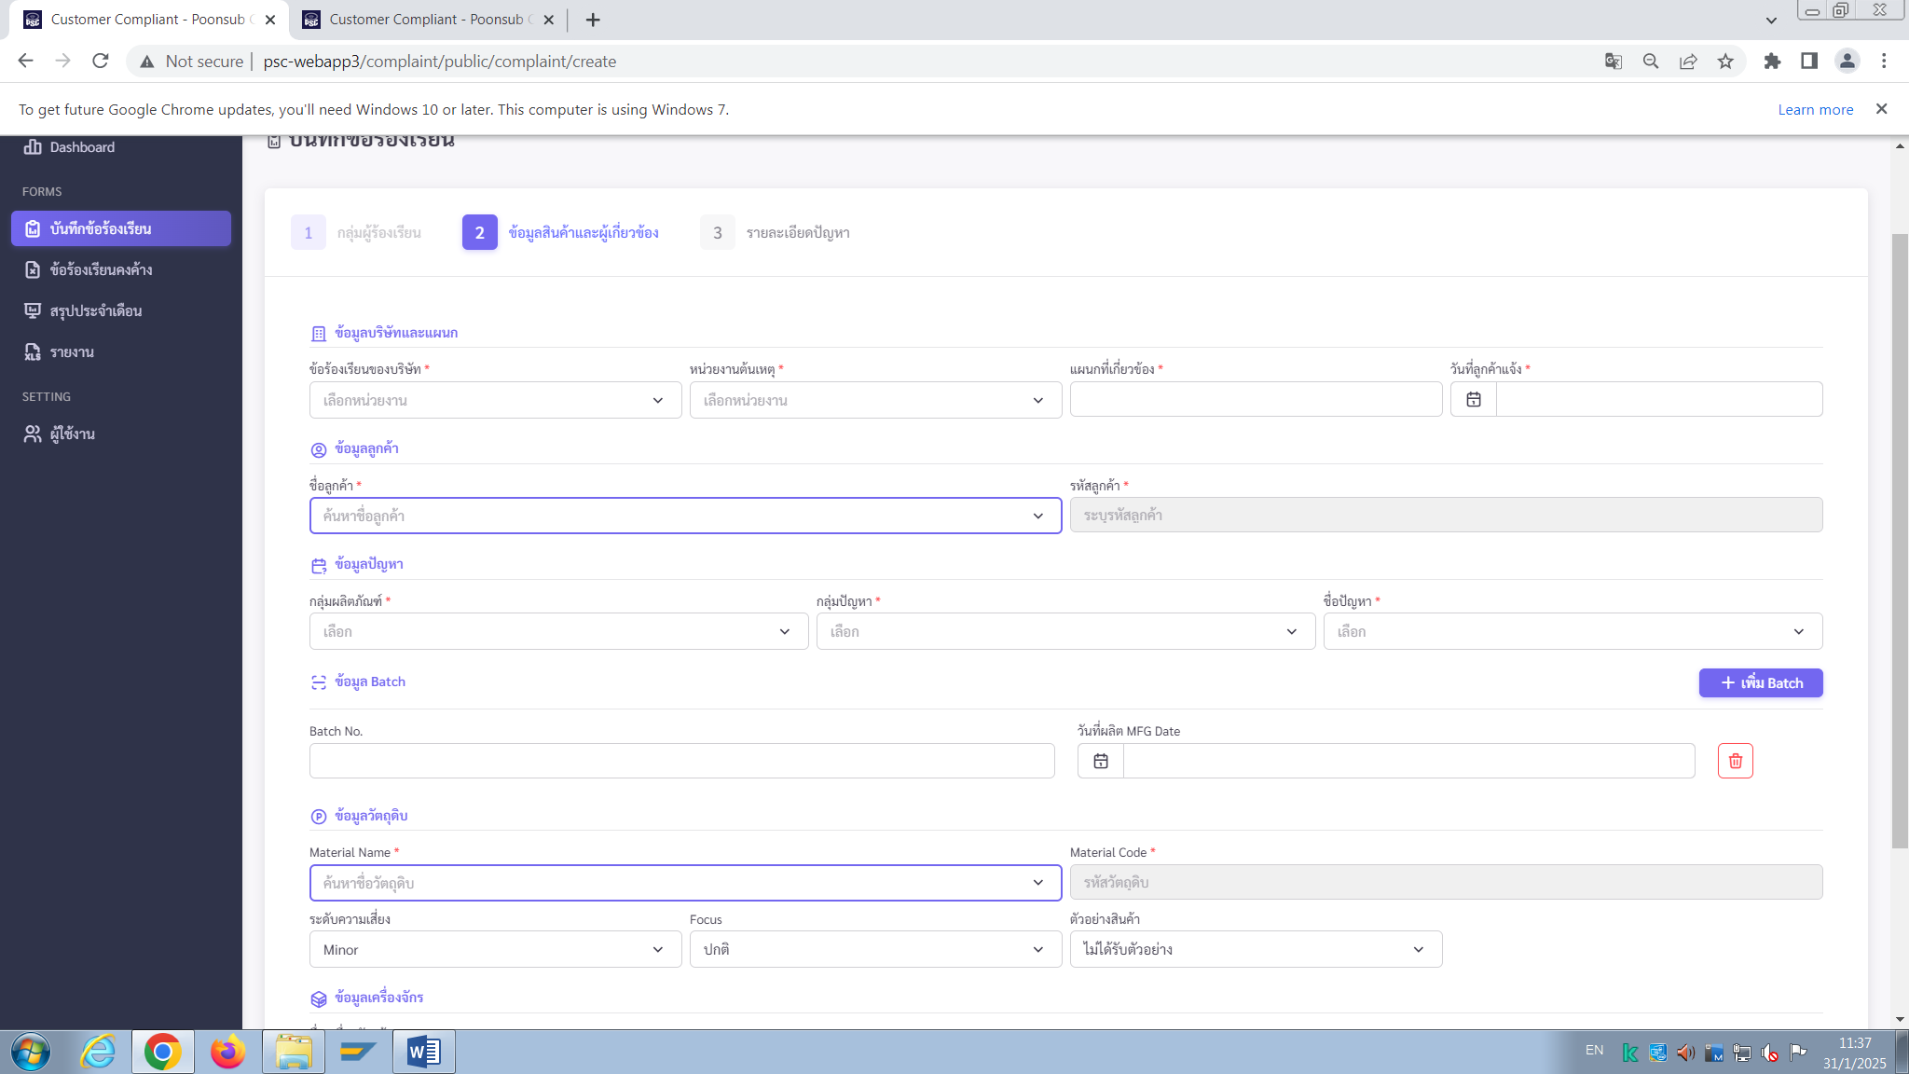  
ผลิตภัณฑ์ที่รับข้อร้องเรียน / (Self process / other) and then หน่วยงานต้นเหตุ  
กลุ่มผลิตภัณฑ์ เป็น ผลิตภัณฑ์ที่รับข้อร้องเรียน ย้ายไปอยู่หลัง ข้อร้องเรียนของบริษัท เพิ่ม field radio button Self Process, Other

* Customer Group with infographic เด๋วพี่อูมบอก
* Salesperson and Email , header ข้อมูลลูกค้าและตัวแทนขาย เอาแค่รหัส m เอาแค่ชื่อ อยู่ก่อน ชื่อลูกค้า
* Filter PSC/PS + ตัวแทนขาย ทุกหน้าที่มี table รวมถึง dashboard
* Error respond via email กดจากเมล แล้วพิมพ์ comment แล้วไม่ขึ้น
* แนบไฟล์เพิ่มเติม: (FM-CS-XXX) รอพี่จุ๊บ สรุป
* Revise Procedure PM-CS-001 and Form FM-CS-021, 024, 030 by Joop

Revise for B0, B1, B3, B5 รอพี่จุ๊บ

* Export all field to excel
* WO Field for internal complaint -> ทำให้ ร้องเรียนภายใน หัวข้อ ข้อมูล Batch และใบสั่งผลิต เพิ่ม field work order not required
* Summary by Risk and PDCA by year!!!! for QMRs and Auditors พี่อูม design ให้
* ระดับความเสี่ยง warning เพิ่มใน dropdown
* กด pie กลุ่มปัญหาที่พบแล้ว ไปแสดง pie ชื่อปัญหา
* แก้ pie เป็น สนใจอัตราส่วน ข้อร้องเรียนที่เกิน due กับ ไม่เกิน due
* ทำเสร็จแล้ว เรียกประชุมอีกรอบ